Proyecto Cupi2 | Descripción
Estructura: | Árbol 2-4
Autor: | Manuel Muñoz
Fecha: | Mayo 29 de 2007

Descripción:

Un árbol 2-4 es un árbol n-ario de orden cuatro, ordenado y completamente balanceado. Un árbol 2-4 debe cumplir las siguientes condiciones:
- Cada uno de los nodos de este tipo de árbol tiene uno, dos o tres elementos.
- Todos los caminos desde la raíz a una hoja tienen la misma longitud. En otras palabras, todas las hojas están al mismo nivel.
- Todo nodo interno tiene dos, tres o cuatro subárboles asociados.
- No existen elementos repetidos en el árbol.
- Las raíces que se encuentran en el nodo se colocan de menor a mayor de izquierda a derecha. Es decir que la raíz izquierda es la raíz 1, la raíz central es la raíz 2 y la raíz 3 es la raíz derecha.
- El subárbol 1 es menor que la raíz 1.
- El subárbol 2 es mayor que la raíz 1 pero menor que la raíz 2
- El subárbol 3 es mayor que la raíz 2 pero menor que la raíz 3
- El subárbol 4 es mayor que la raíz 3.
En el caso concreto de implementación en Cupi2Collections esta estructura fue desarrollada para soportar objetos de cualquier tipo, siempre que la clase a la que pertenecen implemente la interface Comparable necesaria para la inserción de los elementos de forma ordenada.

Ejemplo:

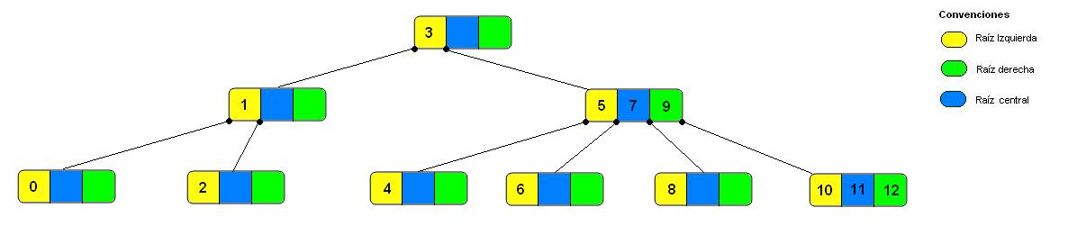
Árbol 2-4

